附件4：

**2016年12月大学英语四、六级考试报名网上缴费通知**

1. **缴费方式**

本次四、六级报名缴费统一采用**网络平台缴费**方式，通过下载手机APP（精彩e校园），注册完成缴费。

1. **缴费金额**

英语四级15元，英语六级17元。

1. **缴费时间**

9月27日12：00—10月8日12:00。

1. **缴费步骤**

1.下载手机APP“精彩e校园”，安装并注册

 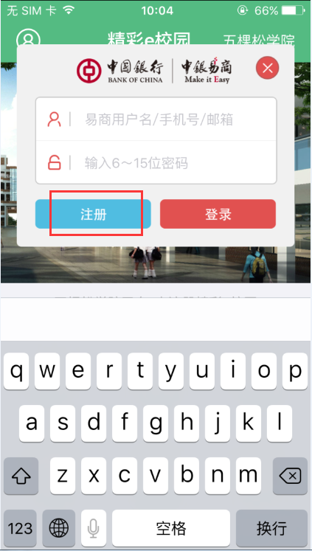

2.登录后选择高校

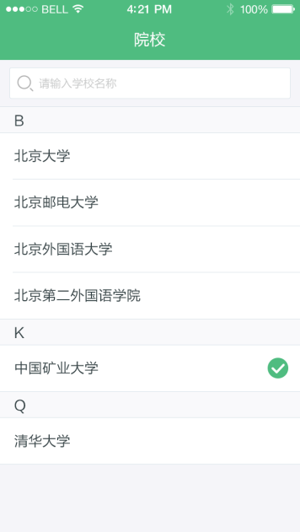

3.进入高校界面-校园缴费，完善资料后单击下一步进入缴费界面

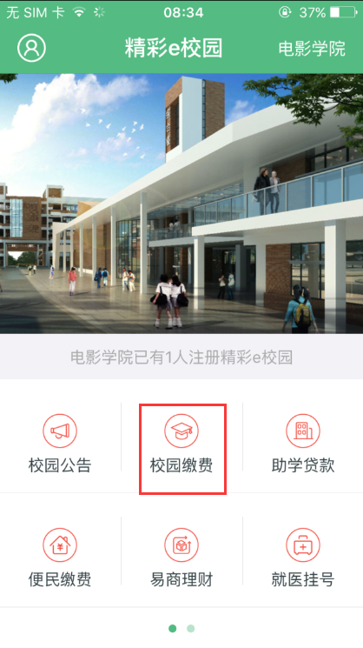 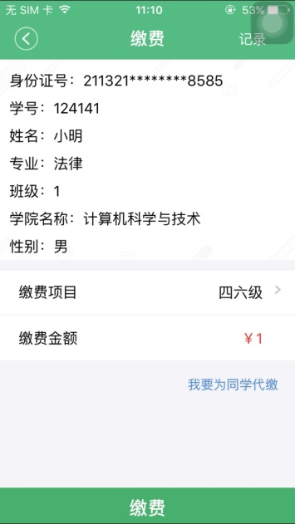

4.进行缴费，支付成功后退出。

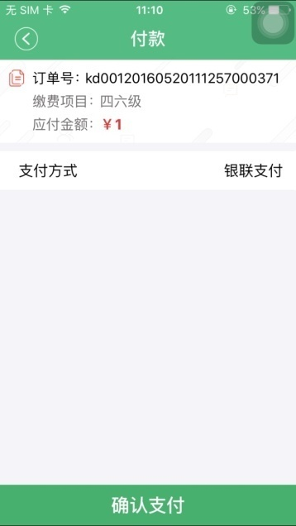 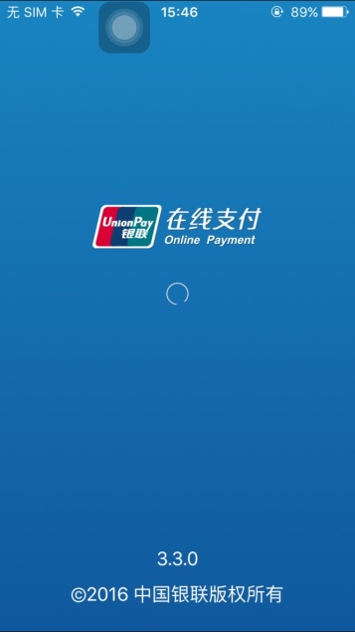 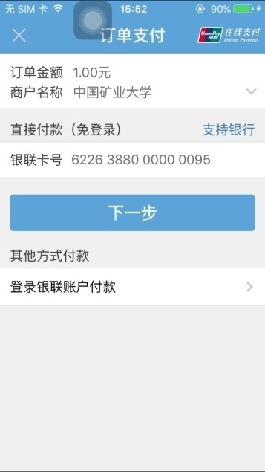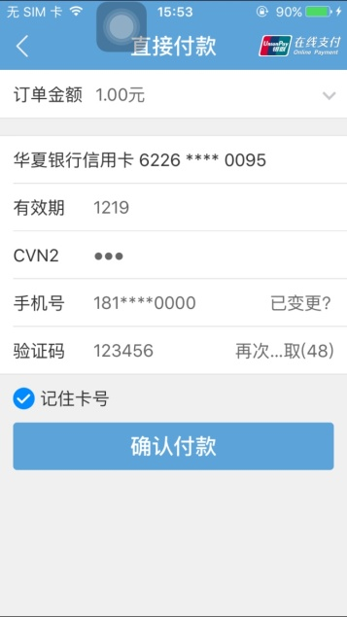  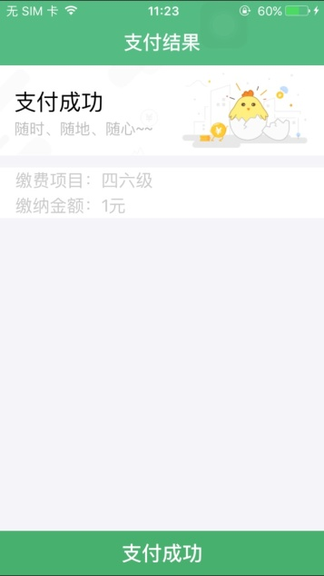

1. **其他说明**

1.请报考学生务必在规定时段内完成缴费，其他时段，网络平台将关闭。

2.缴费支持所有银行的银行卡（**银行卡须已开通在线支付功能**），不收取任何手续费。

3.对于网上缴费失败的，学院须于10月8日上午前，将报名费以现金的形式交至教务处。

教务处

2016年9月9日